Пояснительная записка
1)Учебное заведение:
Муниципальное общеобразовательное учреждение
средняя общеобразовательная школа № 47
пгт.Шерловая Гора, Забайкальского края
2) Автор: Седикова Елена Анатольевна
3) Название: Мастер-класс «Живая вода»
4) Предметная область: физика.
Мастер-класс
Класс: 7-11
5) Рекомендации: использовать на уроке или на внеклассном мероприятии.

Вода – это бесцветная жидкость без запаха и вкуса.
Факт 1 :
Вода входит в состав всех живых организмов и колеблется между 60 и 99,7%
Факт 2:
очень чистая вода остаётся жидкой, даже будучи охлажденной до температуры ниже точки замерзания
(0 градусов Цельсия).
Объяснение:
Это явление становится возможным благодаря тому, что окружающая среда не содержит центров или ядер кристаллизации, которые могли бы спровоцировать образование кристаллов льда. И поэтому вода остается в жидкой форме, даже будучи охлажденной до температуры ниже нуля градусов по Цельсию.
Факт 3:
горячая вода замерзнет быстрее холодной, хотя по логике вещей, первой должна была превратиться в лед холодная вода: ведь горячей воде надо сначала остыть до температуры холодной, а потом уже превращаться в лед, в то время как холодной воде остывать не надо.
В 1963 году один танзанский студент по имени Эрасто Б. Мпемба (Erasto B. Mpemba) замораживая приготовленную смесь для мороженого, заметил, что горячая смесь застывает в морозильной камере быстрее, чем холодная.
Когда юноша поделился своим открытием с учителем физики, тот лишь посмеялся над ним.
К счастью, ученик оказался настойчивым и убедил учителя провести эксперимент, который и подтвердил его открытие: в определенных условиях горячая вода действительно замерзает быстрее холодной.
Теперь этот феномен горячей воды, замерзающей быстрее холодной, носит название «эффект Мпемба».
Правда, за долго до него это уникальное свойство воды было отмечено Аристотелем, Фрэнсисом Бэконом и Рене Декартом.
Ученые так до конца и не понимают природу этого явления, объясняя его либо разницей в переохлаждении, испарении, образовании льда, конвекции, либо воздействием разжиженных газов на горячую и холодную воду.
Факт 4:
Международная группа ученых во главе с профессором Мэдлин Эннис (Madeleine Ennis) из Королевского университета в Белфасте (Queen’s University of Belfast), критиковавшая принципы гомеопатии, в 2002 году провела эксперимент, чтобы раз и навсегда опровергнуть эту концепцию.
Результат оказался обратным. После чего, ученые заявили, что им удалось доказать реальность эффекта «памяти воды»
Факт 5:
Объяви зрителям: «Сейчас вы увидите, как моё волшебство будет управлять водой».
Открой кран, чтобы вода текла тонкой струйкой.
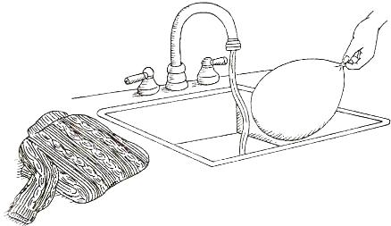
Скажи волшебные слова, призывая струю воды двигаться. Ничего не изменится; тогда извинись и объясни зрителям, что тебе придётся воспользоваться помощью своего волшебного шарика и волшебного свитера.
Надуй шарик и завяжи его. Потри шариком о свитер.
Снова произнеси волшебные слова, а затем поднеси шарик к струйке воды. Что будет происходить?
Результат
Струя воды отклонится в сторону шарика.
Объяснение

Электроны со свитера при трении переходят на шарик и придают ему отрицательный заряд. Этот заряд отталкивает от себя электроны, находящиеся в воде, и они перемещаются в ту часть струи, которая дальше всего от шарика. Ближе к шарику в струе воды возникает положительный заряд, и отрицательно заряженный шарик тянет ей к себе.

Чтобы перемещение струи было видимым, она должна быть небольшой. Статическое электричество, скапливающееся на шарике, относительно мало, и ему на под силу переместить большое количество воды. Если струйка воды коснётся шарика, он потеряет свой заряд. Лишние электроны перейдут в воду; как шарик, так и вода станут электрически нейтральными, поэтому струйка снова потечёт ровно.
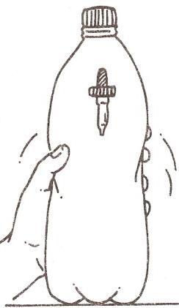
Факт 6:
Глазная пипетка
Пластиковый стакан
Водопроводная вода
Пустая чистая пластиковая бутылка ёмкостью 2 л с завинчивающейся крышкой
Подготовка
Опусти пипетку в стакан с водой, чтобы убедится, что она плавает. Нажми на резиновый кончик и набери в неё немного воды. Если пипетка всё равно не тонет, добавь ещё воды. Если пипетка тонет, удали чуть-чуть воды. Ты должен добиться, чтобы пипетка не плавала по поверхности, но и не тонула, а плавала стоймя в толще воды.
Налей в бутылку воды до самого верха. Убедись, что в ней не осталось пузырьков воздуха.
Опусти пипетку в бутылку и плотно завинти крышку.
Начинаем научное волшебство!
Объяви зрителям: «Благодаря своим волшебным способностям я смогу заставить пипетку в бутылке подчиняться моим командам, не дотрагиваясь до неё».
Произнеси несколько волшебных слов, затем слегка сожми бутылку в руке. Что произойдёт?
Скажи ещё какие-нибудь волшебные слова, и ослабь давление на бутылку. Что будет происходить теперь?
Результат
Когда ты сжимаешь бутылку, она опускается вниз. Когда ты ослабляешь сжатие, она снова всплывает.
Объяснение

Молекулы, из которых состоит вода, постоянно скользят и вращаются вокруг друг друга. Эти перемещения создают так называемое давление воды. Когда ты сжимаешь бутылку, молекулы оказываются ближе друг к другу. Давление воды внутри бутылки, в том числе и внутри пипетки, возрастает и заставляет сжиматься воздух внутри пипетки. Ты сам можешь увидеть как поднимается уровень воды в пипетке. Из-за этого уменьшается объём, занимаемый воздухом. Это увеличившееся давление воды делает пипетку с находящейся внутри водой плотнее, чем окружающая вода в бутылке и поэтому пипетка тонет. Когда ты опускаешь бутылку, давление воды внутри неё падает. Воздух в пипетке возвращается к первоначальному объёму. Пипетка становится легче окружающей её воды и поднимается к поверхности. Это приспособление называется ныряльщиком Декарта в честь французского математика XVI века Рене Декарта.
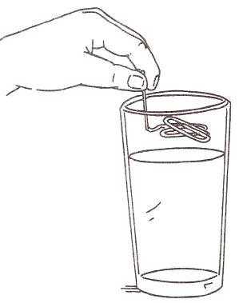
Факт7:
Реквизит
Стакан
Водопроводная вода
2 канцелярские скрепки
Бумажное полотенце
Подготовка
Налей в стакан воды.
Сделай из одной скрепки крючок с плоской загнутой частью, как показано на рисунке.
Начинаем научное волшебство!
Объяви зрителям: «Всем известно, что металлические скрепки тонут в воде». Чтобы доказать это, брось скрепку в стакан с водой.
Достань скрепку из стакана и высуши её. Затем объяви зрителям, что сейчас сделаешь так, чтобы скрепка плавала.
Произнеси над скрепкой волшебные слова. Положи скрепку на плоский участок крючка, сделанного из другой скрепки. Держи его горизонтально как можно ближе к поверхности воды, но не касаясь её.
Медленно опусти скрепку в воду.
Советы учёному волшебнику

Если скрепка будет тонуть, попробуй потереть её об свечку, прежде чем опускать в воду.
Результат

Скрепка будет плавать.
Объяснение

Скрепка может плавать по поверхности воды благодаря особому свойству воды – поверхностному натяжению. Молекулы воды полярны. Положительно заряженный конец одной молекулы притягивается к отрицательно заряженному концу другой. На каждую молекулу со всех сторон действует притяжение других молекул, окружающих её.

Однако самый поверхностный слой молекул воды лишён соседства других молекул сверху, поэтому в этом слое молекулы притягиваются только к молекулам, находящимся под ними и вокруг них. Это притяжение создаёт на поверхности соды нечто вроде тонкой натянутой плёнки. Поверхностного натяжения воды достаточно для того, чтобы выдержать все скрепки. Если ты хочешь, чтобы скрепка поплыла, очень важно опускать её на воду медленно и строго горизонтально. Если скрепка входит в воду под углом или резко опускается в неё, поверхностная плёнка рвётся и скрепка не может удержаться на воде.
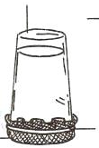
Факт 8:
Квадратный кусок марли, 15x15 см
Стакан
Резинка
Кувшин воды
Пластиковая миска или форма для выпечки
Подготовка

Опыт выполняется на столе
Начинаем научное волшебство!
Объяви зрителям: «У меня есть чудесная односторонняя ткань, которая пропускает воду только в одном направлении».
Накрой стакан марлей.
Закрепи марлю на месте резинкой. Края марли прижми к стенкам стакана.
Налей через марлю полный стакан воды.
Одной рукой возьми стакан вместе с марлей, а другой рукой накрой его сверху.
Переверни стакан вверх дном над миской или формой.
Скажи волшебные слова, а потом медленно убери руку, закрывающую стакан. Что произойдет?
Советы учёному волшебнику

Этот трюк проще выполнить, если стакан воды полон до краёв. Если у тебя не получается удержать воду в стакане, попробуй намочить марлю, прежде чем накрыть ею стакан.
Что ещё можно сделать

Проведи такой же эксперимент с какими-нибудь другими тканями. Что у тебя получится?
Результат

Когда ты переворачиваешь стакан, из него вначале просачивается небольшое количество воды, но затем она перестает течь совсем. Марля не дает воде вылиться из стакана.
Объяснение

Этот трюк возможен отчасти из-за поверхностного натяжения — способности молекул на поверхности жидкости сцепляться друг с другом, образуя тонкую пленку. Вода заполняет отверстия в ткани и «запечатывает» их благодаря поверхностному натяжению. Кроме того, воздух, так же, как и вода, состоит из молекул. В воздухе молекулы все время находятся в движении, создавая постоянное атмосферное давление. Когда ты переворачиваешь стакан, в нем не остается воздуха, поэтому там отсутствует и атмосферное давление. Давление воздуха снаружи стакана на ткань оказывается больше, чем давление воды внутри него. Давление воды на ткань изнутри стакана возникает из-за силы земного притяжения, или гравитации, воздействующей на воду. Притяжение, или гравитация — это сила, с которой объекты притягиваются друг к другу. Она зависит от их массы. Совокупность атмосферного давления на поверхность ткани и силы поверхностного натяжения воды и позволяет ткани удерживать воду.
Факт 9:
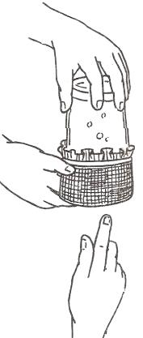
«Только что вы видели, как марля не дает воде вылиться из стакана. Теперь я хочу сделать так, чтобы тепло вашего пальца вскипятило воду».
Попроси кого-нибудь из зрителей быть твоим ассистентом.
Налей через марлю полный стакан воды.
Возьмись одной рукой за стакан вместе с марлей, а другой рукой накрой стакан сверху.
Переверни стакан кверху дном над миской и убери руку, закрывающую его.
Попроси своего помощника поднести палец к марле под стаканом. Вначале ничего не будет происходить. Обратись к ассистенту: «Твой палец слишком холодный. Потри его другой рукой, чтобы он стал горячее».
Советы учёному волшебнику

Демонстрируй этот опыт сразу после «Непроницаемой ткани».
Результат

Когда твой помощник поднесет теплый палец к марле, а ты опустишь стакан вниз, одновременно натянув марлю, в воде начнут образовываться и подниматься вверх пузырьки.
Объяснение

Как ты уже знаешь из опыта с непроницаемой тканью, поверхностное натяжение и атмосферное давление удерживают воду в стакане, даже если перевернуть его кверху дном. В этом опыте ты наполняешь стакан не до самого верха, так как ты слегка опускаешь марлю внутрь него. Когда ты натягиваешь марлю, ты слегка увеличиваешь объем стакана. В результате атмосферное давление внутри стакана становится немного ниже, чем вне его. Воздух снаружи начинает, несмотря на поверхностное натяжение, проходить сквозь марлю, и внутри стакана начинают подниматься пузырьки воздуха.
Факт 10:
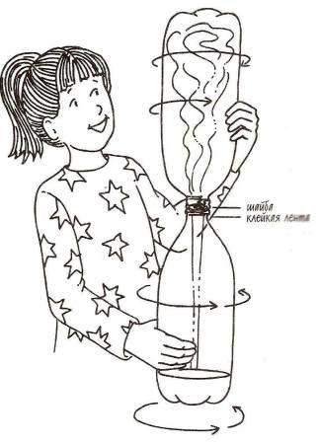
Наполни одну бутылку на 2л водой.
Положи шайбу сверху на горлышко бутылки.
Переверни вторую бутылку кверху дном, и приставь ее к шайбе сверху.
Примотай друг к другу клейкой лентой обе бутылки и шайбу.
Намотай ленту в несколько слоев, чтобы быть уверенным, что вода не будет протекать, когда ты перевернешь бутылки.
Начинаем научное волшебство!
Объяви зрителям, что сейчас ты у них на глазах вызовешь смерч.
Переверни бутылки, так, чтобы бутылка с водой оказалась сверху.
Поставь бутылки на стол. Из верхней в нижнюю бутылку начнет литься небольшое количество воды. Скажи зрителям: «Я забыл одну очень важную вещь — ветер. Любому смерчу, чтобы начаться, нужен ветер». Изобрази звук ветра. Крепко возьмись за бутылки и начни быстро вращать их по небольшой окружности, не переворачивая. Увидишь, что произойдет.
Советы учёному волшебнику

К представлению этого трюка можно привлечь и публику. Прежде чем начать демонстрацию опыта, спроси у зрителей, видел ли кто-нибудь из них смерч, хотя бы в кино. Если кто-нибудь ответит утвердительно, попроси его рассказать об этом всем остальным. Он или она, вероятно, расскажет, как образуется смерч из закручивающихся воздушных вихрей. Ты сможешь использовать это описание для того, чтобы рассказать о смерче, который ты собираешься сделать сам.
Результат

Вода в бутылке начинает переливаться из верхней бутылки в нижнюю, закручиваясь по спирали
Объяснение

В этом опыте ты наблюдаешь действие двух сил. (Сила – это то, что способно изменить форму или движение предмета.) Одна из этих сил - сила притяжения, действующая на все объекты. Сила притяжения заставляет любой объект, в том числе и воду, падать на Землю. Благодаря ей вода льется из верхней бутылки в нижнюю. Но для возникновения смерча одной гравитации недостаточно.

Необходимой для этого силой обладает также воздух в нижней бутылке. Когда ты только переворачиваешь бутылки, вода начинает течь в нижнюю бутылку, но затем пере-стает. Сила, или давление воздуха в нижней бутылке, препятствует потоку воды. Когда ты начинаешь вращать бутылки, возникает маленький смерч. И середине водного смерча имеется пустое место. Эта «дырка» проходит от верха водяного столба до отверстия между бутылками. Благодаря ей воздух из нижней бутылки может перемещаться в верхнюю одновременно с движением воды в обратном направлении.

По мере того как воздух утекает из нижней бутылки в верхнюю, давление в них выравнивается. Теперь на воду действует только сила тяжести. Вода, находящаяся в верхней бутылке, обладает потенциальной энергией. Это тип энергии, который накапливается для использования в будущем. Вращение бутылок заставляет воду двигаться, и ее энергия становится кинетической. Кинетическая энергия — та, которая используется в данный момент. Вода, двигаясь по спирали вниз из верхней бутылки в нижнюю, изменяет свою энергию из потенциальной в кинетическую. Такое движение помогает создать эффект торнадо.
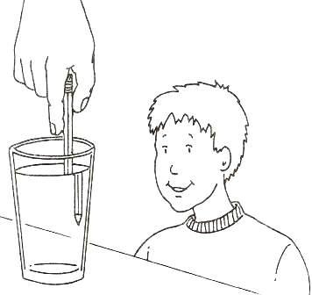
Факт11: Наполни Стакан примерно на 1/2 водопроводной проводной водой. Размести стакан с водой и карандаш на столе.
Начинаем научное волшебство!
Держи карандаш перед собой. Объяви зрителям: «Сейчас я сломаю карандаш, просто опустив его в стакан с водой».
Опусти карандаш вертикально в воду, чтобы его кончик оказался примерно посередине между дном стакана и поверхностью воды.
Держи карандаш в задней части стакана, дальше от зрителей.
Поводи карандашом туда-сюда в воде, держа его вертикально. Спроси у зрителей, что они видят.
Достань карандаш из воды.
Результат

Зрителям покажется, что карандаш сломался. С их точки зрения, та часть карандаша, что находится под водой, слегка смещена относительно той части, что находится под водой.
Объяснение

Такой эффект возникает благодаря рефракции. Свет распространяется по прямой, но, когда луч света переходит из одного прозрачного вещества в другое, его направление меняется. Это и есть рефракция. Когда свет переходит из более плотного вещества, например, воды, в менее плотное, например, воздух, происходит рефракция, или видимое изменение угла падения луча. Свет в веществах разной плотности распространяется с разной скоростью. , отраженный от карандаша, проходя сквозь воздух, кажется (ригелям находящимся в одном месте, а сквозь воду - в другом.
Факт 12:
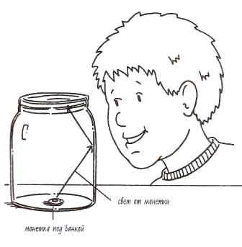
Стеклянная банка с крышкой емкостью 1 литр
Водопроводная вода
Монетка
Помощник
Подготовка

Разложи всё необходимое на столе.
Начинаем научное волшебство!
Налей и банку воды и закрой крышкой
Дай своему помощнику монетку, чтобы он мог убедиться, что это действительно самая обычная монета и в ней нет никакого подвоха.
Пусть он положит монету на стол. Спроси у него: «Ты видишь, монету?» (Конечно, он ответит «да».)
Поставь на монетку банку с водой.
Скажи волшебные слова, например: «Вот волшебная монета, вот была, а вот и нету».
Пусть твой помощник посмотрит сквозь воду сбоку банки и скажет, видит ли он монетку теперь? Что он ответит?
Советы учёному волшебнику

Можно сделать этот трюк еще более эффектным. После того, как твой помощник не сможет увидеть монетку, ты можешь заставить ее появиться вновь. Скажи другие волшебные слова, например: «Как монетка провалилась, так она и появилась». Теперь убери банку, и монета снова окажется на месте.
Результат

Когда ты ставишь на монетку банку с водой, кажется, что монетки исчезла. Твой помощник ее не увидит.
Объяснение

Когда свет переходит из менее плотной среды (например, воздуха), в более плотную (например, воду), на границе этих двух веществ происходит рефракция, или изменение направления лучей света. Переходя из воздуха в воду, свет отклоняется к нормали, линии, проходящей под прямым углом к поверхности. Переходя из воды в воздух, свет отклоняется в противоположном направлении, от нормали. Этот фокус удается из-за того, что при определенном угле падения света, когда он переходит из более плотной среды (воды) в менее плотную (воздух), происходит не рефракция, а отражение. Отражение—это отбрасывание света от поверхности обратно. Когда видимый образ монетки попадает на стенку банки под слишком большим углом, вместо рефракции возникает отражение, и монетка становится не видна снаружи.
Факт 13:
Оборудование: стакан с водой, лист плотной бумаги.

Проведение: Этот опыт называется «Волшебная вода». Наполним до краев стакан с водой и прикроем листом бумаги. Перевернем стакан. Почему вода не выливается из перевернутого стакана?

Объяснение: Вода удерживается атмосферным давлением, т. е. атмосферное давление больше давления, производимого водой.

Замечания: Опыт лучше получается с толстостенным сосудом.
При переворачивании стакана лист бумаги нужно придерживать рукой.

Факт 14:
Оборудование: стеклянный сосуд с водой, стеариновая свеча, гвоздь, спички.
Проведение: Зажжем свечу и опустим в сосуд с водой. Как быстро погаснет свеча?
Объяснение: Кажется, что пламя зальется водой, как только сгорит отрезок свечи, выступающий над водой, и свеча погаснет.
Но, сгорая, свеча уменьшается в весе и под действием архимедовой силы всплывает.
Замечание: К концу свечи прикрепить снизу небольшой груз (гвоздь) так, чтобы она плавала в воде.

Факт 15:
«Вода кипит в бумажной кастрюле»
Оборудование: штатив с муфтой и лапкой, бумажная кастрюля на нитках, спиртовка, спички.
Проведение: Подвесим бумажную кастрюлю на штативе.
Можно ли закипятить воду в этой кастрюле?
Объяснение: Вся теплота, выделяющаяся при горении, идет на нагревание воды. Кроме того, температура бумажной кастрюли не достигает температуры воспламенения.
Факт 16:
Нас не удивляет, что снег тает, а во время дождя на землю льются струи воды .Мы не раз замечали, что капельки масла не смешиваются с водой, например, в ложке супа. Все это как будто само собой разумеется

